Číslo projektu | CZ.1.07/1.1.00/44.0009
Partner projektu | Vyšší odborná škola a Střední průmyslová škola, Šumperk

Úlohy

Úloha 1
Křemílek a Vochomůrka se rozhodli, že postaví hráz na potoce. Nejdřív museli
dovézt materiál. Na palouku v lese si nachystali 30 kamenů. Na odvoz kamenů měli
vozík, na který se vešly vždy dva kameny. Křemílek změřil, že od okamžiku, kdy
s prázdným vozíkem vyjeli od potoka k palouku pro kameny, až po okamžik, kdy
u potoka vyložili poslední kámen, uplynula doba 4,7 h. Vochomůrka zase změřil, že
s plným vozíkem se pohybují průměrnou rychlostí 1,1 m/s a jedna cesta s nákladem
od palouku k potoku jim trvá 8 min. Na naložení nebo vyložení vozíku potřebovali
vždy 2 min. Vypočítejte:
- Jak daleko je od palouku k potoku?
- Jakou průměrnou rychlostí se Křemílek s Vochomůrkou pohybovali s prázdným
vozíkem?
- Jak dlouho jeli po skončení práce s prázdným vozíkem k pařezové chaloupce,
která je od potoku ve vzdálenosti 300 m? Všechny cesty Křemílka i Vochomůrky
vedly po rovině.

Řešení
n = 30, t = 4,7 h = 282 min, v₁ = 1,1 m/s, t₁ = 8 min = 480 s, t_{N} = 2 min = 120 s, s₂ = 300 m, s₁ = ? m, v₂ = ? m/s, t₃ = ? min.
- s₁ = v₁ . t₁ = 1,1m/s . 480s = 528 m
- v₂ = s₁ : t₂
Museli jet 15krát tam a zpět a 15krát naložit a vyložit vozík.
Doba, za kterou ujeli s plným vozíkem t´=15 . t₁ = 15 . 8 min = 120 min
Doba naložení a vyložení t_{N}´= 15 . 2 . t_{N} = 15 . 2 . 2min = 60 min
Doba, za kterou jeli z prázdným vozíkem t₂´= t - t´- t_{N}´= 282 - 120 - 60 = 102 min
Jedna jízda s prázdným vozíkem t₂ = t₂´: 15 = 102min : 15 = 6,8 min
v₂ = s₁ : t₂ = 528m : 408s = 1,3 m/s
- t₃ = s₂ : v₂ = 300 m : 1,3 m/s = 231 s = 3,9 min

Úloha 2
Jakou maximální hmotnost může mít člověk, který stojí na plovoucí kře, aby se nenamočil? Kra má tvar čtverce o ploše 2 m². Tloušťka kry je 30 cm. Hustota ledu je 900 kg ∙ m⁻³, hustota vody je 1000 kg ∙ m⁻³.

Řešení
S = 2 m², d = 30 cm = 0,3 m, ρ_{kry} = 900 kg/m³, ρ_{vody} = 1000 kg/m³, m = ? kg
Člověk se nenamočí, pokud horní strana kry bude zároveň s hladinou (viz. obrázek)
Z obrázku vyplývá, že síla vztlaková je v rovnováze s tíhovou silou, působící na kru a tíhou člověka.
Platí: F_{vz} = F_{G} + G
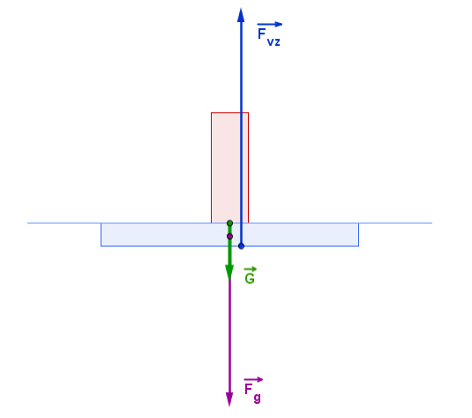
F_{vz} = V . ρ_{vody} . g = S .d . ρ_{vody} . g = 2 . 0,3 . 1000 . 10 = 6000 N
F_{G} = m_{kry} . g = ρ_{kry} . V . g = ρ_{kry} . S . d .g = 900 . 2 . 0,3 . 10 = 5400 N
G = m . g = m . 10
6000 = 5400 + 10.m
600 = 10 . m
m = 60 kg

Úloha 3
Vodičem prochází stálý proud 40 mA. Jaký náboj projde vodičem za 30 min?

Řešení
I = 40 mA = 0,04 A, t = 30 min = 1800 s, Q = ? (C)
$I=\frac{Q}{t}$
Q = I . t = 0,04 . 1800 = 72 C

Úloha 4
Dva rezistory o odporech R₁ = 10 Ω a R₂ = 15 Ω jsou v elektrickém obvodu spojené vedle sebe. Mezi svorkami každého z rezistorů je napětí U = 6 V.
- urči jejich výsledný odpor
- porovnej poměr odporů R₁ :R₂ s poměrem proudů I₁ : I₂ procházejících rezistory

Řešení
R₁ = 10 Ω, R₂ = 15 Ω, U = 6 V, R = ? Ω
- $\frac{1}{R}=\frac{1}{R_{1}}+\frac{1}{R_{2}}=\frac{R_{2}+R_{1}}{R_{1}R_{2}}$
$$R=\frac{R_{1}R_{2}}{R_{1}+R_{2}}=\frac{10.15}{10+15}=6 Ω$$
- R₁ : R₂ = 10 :15 = 2:3
Podle Ohmova zákona platí $I_{1}=\frac{U}{R_{1}}=\frac{6}{10}A, I_{2}=\frac{U}{R_{2}}=\frac{6}{15}A$
$I_{1}:I_{2}=\frac{6}{10}:\frac{6}{15}=\frac{6}{10}.\frac{15}{6}=\frac{15}{10}=\frac{3}{2}$
Poměr proudů porovnáme s poměrem odporů
I₁ : I₂ = R₂ : R₁
Proudy procházející rezistory spojenými vedle sebe jsou v obráceném poměru než odpory rezistorů.

